编程作业3 光栅化渲染着色3D场景
姓名 易海波 学号 2023141460088

1 思路
场景中设置光源和观察者并绘制多个几何体，光栅化方法渲染出场景。
要求：物体表面纹理表现细节，具有光照颜色和阴影效果（用Phong Model,Phong Shading ,ShadowMap。
TODO1：
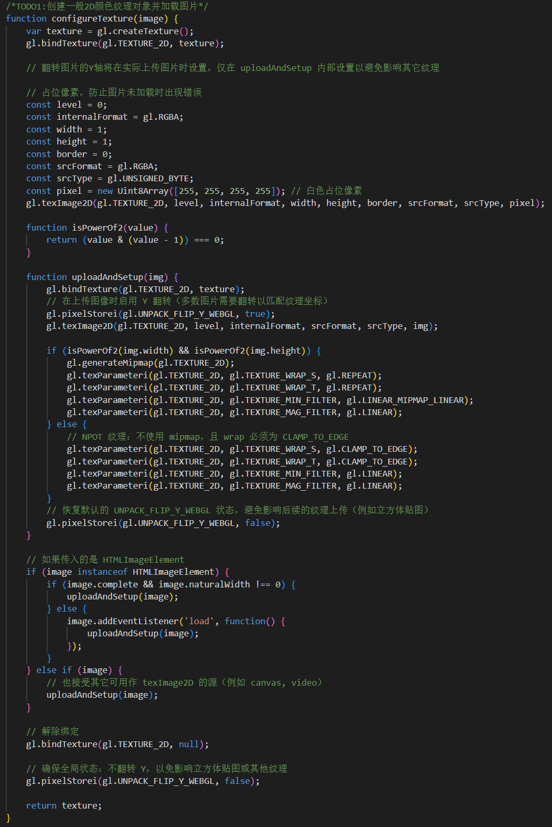
实现创建 2D 纹理、处理图片加载、设置参数并返回纹理对象。
TODO2：
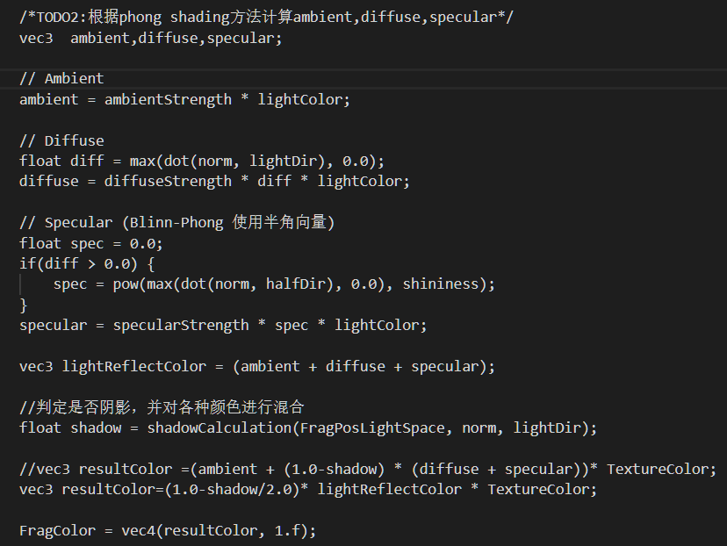
实现PhongShading计算，并且对阴影进行判断。
TODO3：
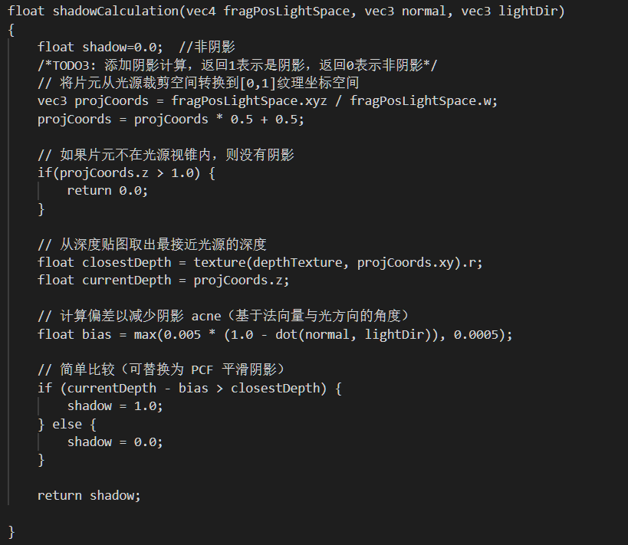
添加实现阴影计算：将片元投影到光源空间、从 depthTexture 读取深度、使用基于法向量的偏差避免 acne，并返回 1（阴影）或 0（非阴影）。超出光源视锥（projCoords.z > 1.0）时视为不在阴影中。

2 重点难点
拓展项：环境雾化效果实现
1.在box.frag中添加环境雾参数和简单雾化效果计算。
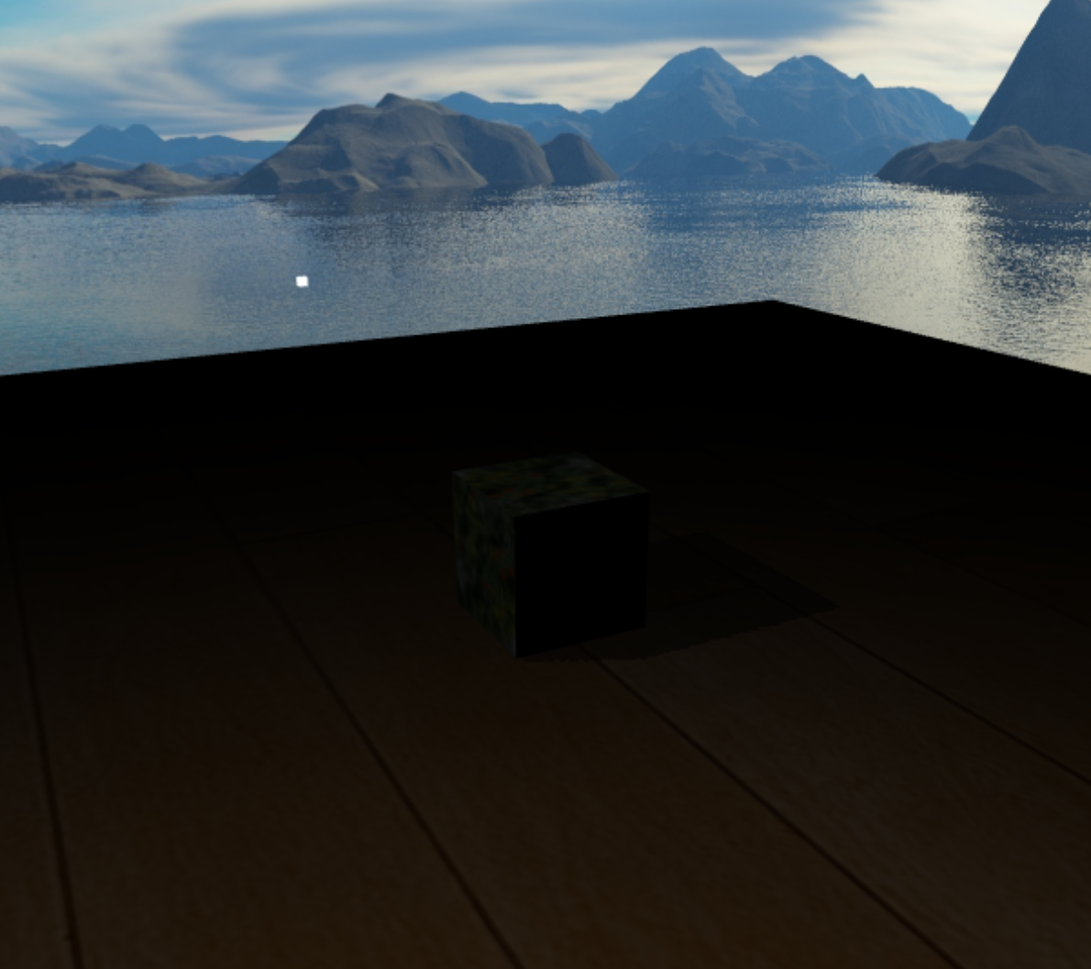
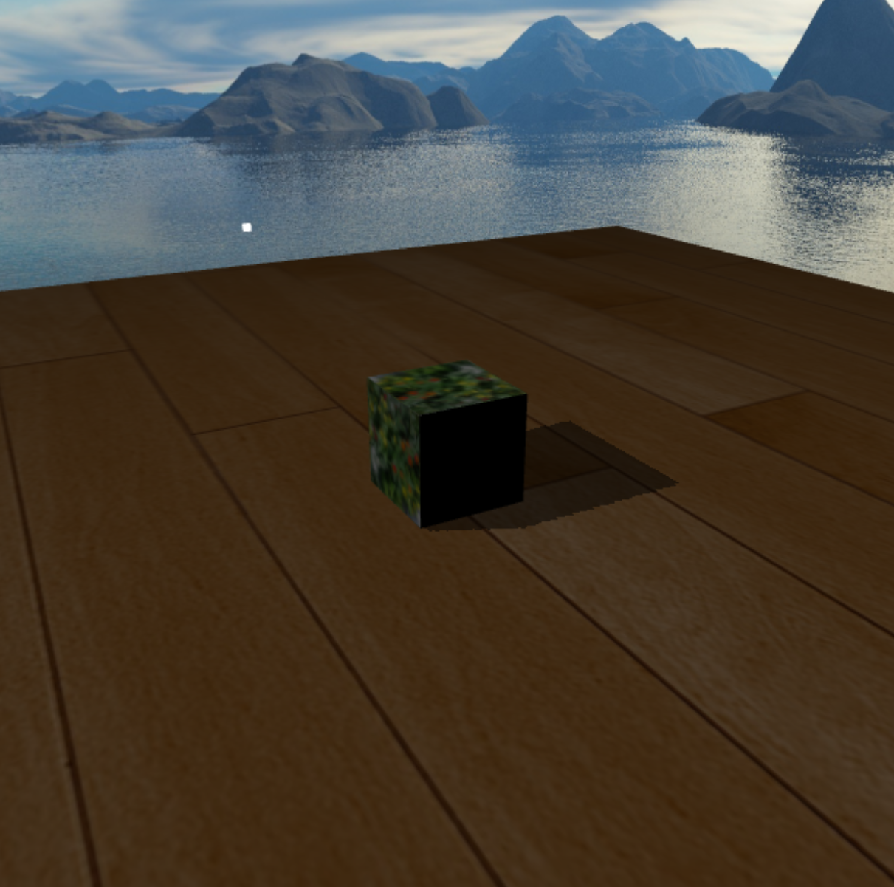
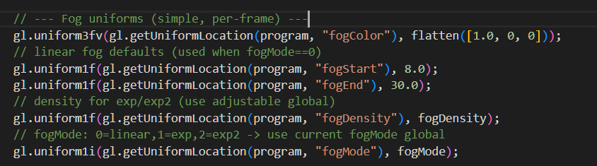
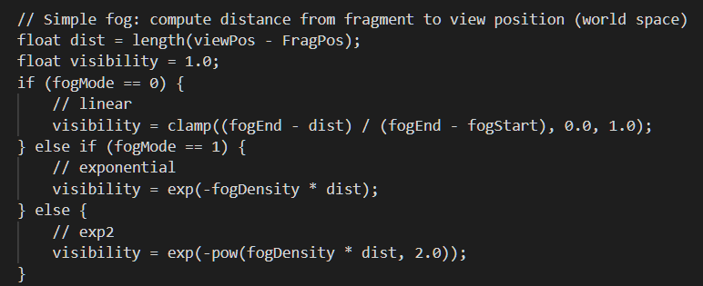
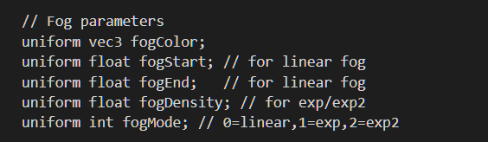
2.在Phongshading.js中添加环境雾参数设定。 3.雾化效果对比：随着雾化强度增加可视程度迅速下降。
3 心得
在这次项目编程实现过程中我深刻体会到理论知识与实践操作相结合的重要性。从最初对光栅化渲染流程的模糊认知，到逐步理清纹理加载、光照计算、阴影生成的每一个环节，期间遇到了不少棘手的问题。比如在实现ShadowMap时，深度纹理的采样精度和阴影 acne 现象的处理耗费了大量时间
环境雾化效果的加入则让我对片元着色器的片段处理逻辑有了更深入的理解，参数的细微调整都会显著影响最终的视觉呈现，这也让我意识到图形学中细节把控的关键作用。此外，多个模块之间的参数传递和协同工作也需要严谨的逻辑设计，任何一个环节的疏漏都可能导致整个场景渲染失败，这种系统性的编程体验极大地提升了我的问题排查能力和代码调试技巧。

